Osnovna škola Mokošica, Dubrovnik
Bartola Kašića 20
20236 Mokošica

LJETOPIS UČENIČKE ZADRUGE TEZORO
ŠK. GOD. 2021./2022.

UČENIČKA ZADRUGA
Cilj | Okupljanje učenika na dobrovoljnoj osnovi i primjerenim metodičkim postupcima omogućavanje spoznaje vrijednosti i potrebe očuvanja kulturne baštine, očuvanja prirode i razvijanja kreativnosti. Motiviranje mladih naraštaja za očuvanje tradicije mjesta u kojem žive. Primjena stečenih znanja u životu, razvoj poduzetničkog duha, stvaralaštva te razvijanje ekološke svijesti.
Namjena | Učenička zadruga namijenjena je učenicima od 1. do 8. razreda koji su zainteresirani za svrhovito i korisno provođenje slobodnog vremena i poticanje timskoga rada. Učenici u Zadruzi razvijaju svijest o važnosti i njegovanju kulturne baštine i običaja zavičaja. Razvijaju i njeguju radne navike te odgovornost, inovativnost, samostalnost, poduzetnost, snošljivost i potrebu za suradnju.
Nositelji | Ivana Konsuo Batarilo i Antonija Lazarević
Način realizacije | Istraživanje i prikupljanje podataka, izrada uporabnih predmeta, organiziranje prodajnih izložbi i sl.
Vremenik | Tijekom šk. god. 2021./2022.
Troškovnik | Materijali
Vrednovanje | Analiza rezultata i uspjeha Učeničke zadruge na kraju školske godine.

GODIŠNJI PLAN I PROGRAM UČENIČKE ZADRUGE TEZORO

RUJAN | -izrada prijedloga godišnjega plana i programa  - upis članova u Učeničku zadrugu Tezoro
LISTOPAD | - usvajanje pravila Učeničke zadruge  -iznošenje godišnjeg plana i programa rada Zadruge
STUDENI | - radionice izrade i ukrašavanja božićnih ukrasa i poklona  -izrada plakata i ukrašavanje školskih panoa
PROSINAC | - organizacija podjele božićnih čestitki i poklona
SIJEČANJ | - obilježavanja Feste sv. Vlaha, upoznavanje s tradicijom proslave Sv. Vlaha u mjestima Rijeke dubrovačke
VELJAČA | - proučavanje karnevalskih maski i obilježavanje Dubrovačkog karnevala
OŽUJAK | -radionica izrade uskrsnih ukrasa i vijenaca  - radionica izrade uskrsnih čestitki
TRAVANJ | - organiziranje uskrsne izložbe i humanitarnog uskrsnog sajma  -akcija Gradskog društva Crvenog križa Dubrovnik -prikupljanje prehrambenih namirnica obiteljima u potrebi
SVIBANJ  I LIPANJ | - analiza rada Učeničke zadruge Tezoro u protekloj školskoj  godini te budući planovi i projekti

Godišnji plan i program usvojen na Skupštini Učeničke zadruge Tezoro.

Zapisnik s Prve sjednice Učeničke zadruge Tezoro
održane 15. listopada 2021. g. u 13 sati

Dnevni red:
- Plan i program Učeničke zadruge Tezoro
- Cilj Učeničke zadruge Tezoro
- Odabir predstavnika Zadružnog odbora iz redova učenika

Ad1. Voditeljice Zadruge, Ivana Konsuo Batarilo i Antonija Lazarević, iznijele su godišnji plan i program te ukratko izvijestile o svim planiranim aktivnostima tijekom školske godine.
Ad2. Cilj učeničke zadruge Tezoro je upoznati učenike s bogatstvom tradicijskih običaja našega kraja, potaknuti ih na kreativnost, razvijanje različitih vještina kako bi stekli samopouzdanje, kritičko vrednovanje sebe i drugih, kao i otkrivanje potencijala i razvijanje kreativnosti i stvaralaštva.. Predstavili smo odvijanje plana i programa tijekom školske godine.
Ad3. Izabrani su predstavnici Zadružnog odbora iz redova učenika. To su sljedeći učenici: predsjednica Marta Kralj 7.b, zamjenica Gabriela Raič 7.c

Zapisnik vodila:
Ivana Konsuo Batarilo, prof.

Zapisnik sa 2. sjednice Učeničke zadruge Tezoro
održane 10. prosinca 2021. g. u 13 sati

Nazočni: Ivana Konsuo Batarilo, Antonija Lazarević i ravnateljica Petra Đapić Caput

Dnevni red:
1. Izvješće o radu Zadruge i najava podjele božićnih poklona

Ad1. Voditeljice Zadruge iznijele su Izvješće o radu Zadruge u proteklom 1. polugodištu te su najavile izradu božićnih ukrasa i čestitki koji će ove godine biti podjeljeni kolektivu OŠ Mokošica.
Predstavile su dosadašnji rad zadruge realiziran kroz niz radionica te najavile podjelu istih u periodu od 20. do 23. prosinca 2021.
Najavljen je i niz kreativnih radionica koje će se održati u drugom obrazovnom razdoblju te Uskrsni sajam u travnju, također humanitarnog karaktera.
Svi nazočni bili su suglasni s navedenim.

Zapisnik vodila:
Ivana Konsuo Batarilo, prof.

AKTIVNOSTI UČENIČKE ZADRUGE TEZORO U ŠK. GOD. 2021. / 2022.

- RADIONICE IZRADE BOŽIĆNIH ČESTITKI I POKLONA

U prvom pougodištu članovi Učeničke zadruge Tezoro sudjelovali su u radionicama ukrašavanja i izrade božićnih čestitki i ukrasa. Unatoč epidemiološkim mjerama, odazvao se veliki broj učenika na radionice. Ove godine učenici su se odlučili svoje radove podijeliti kolektivu naše škole.

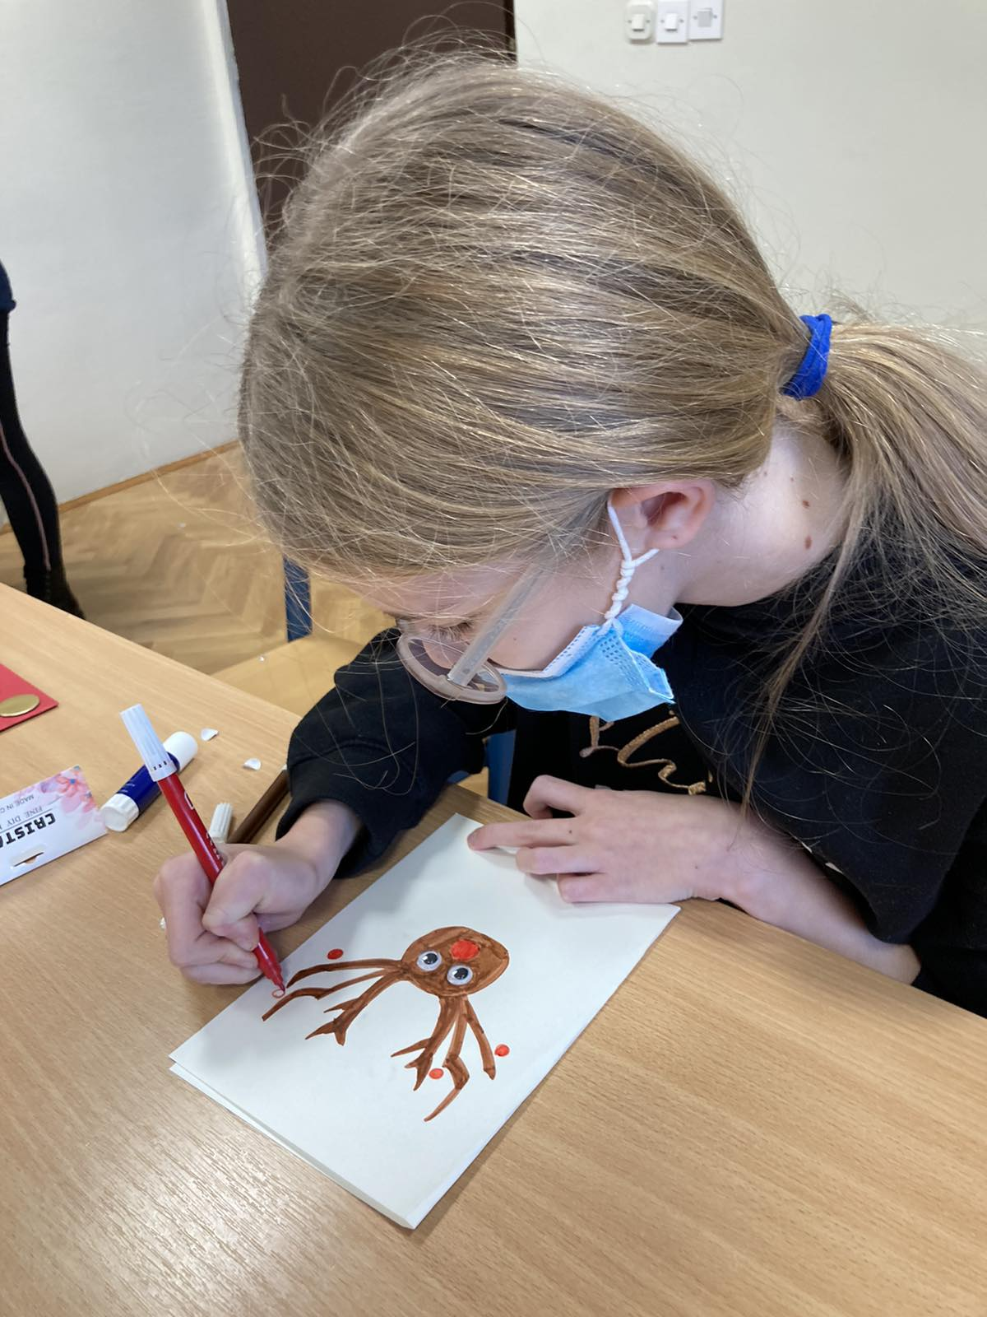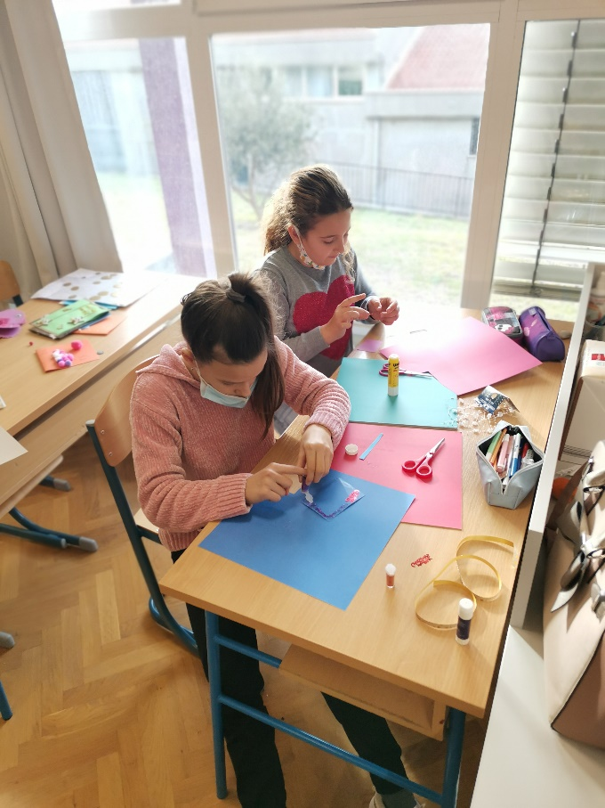

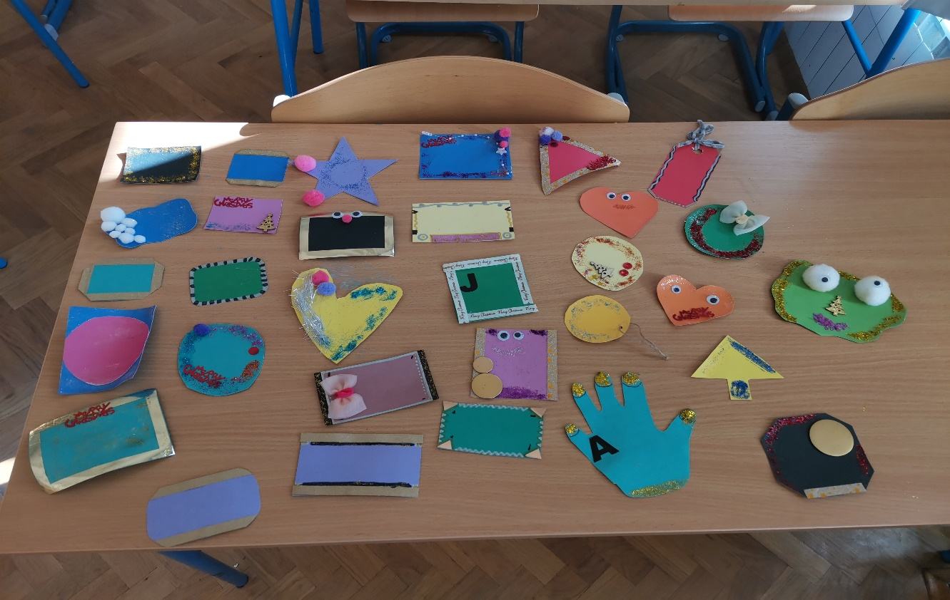
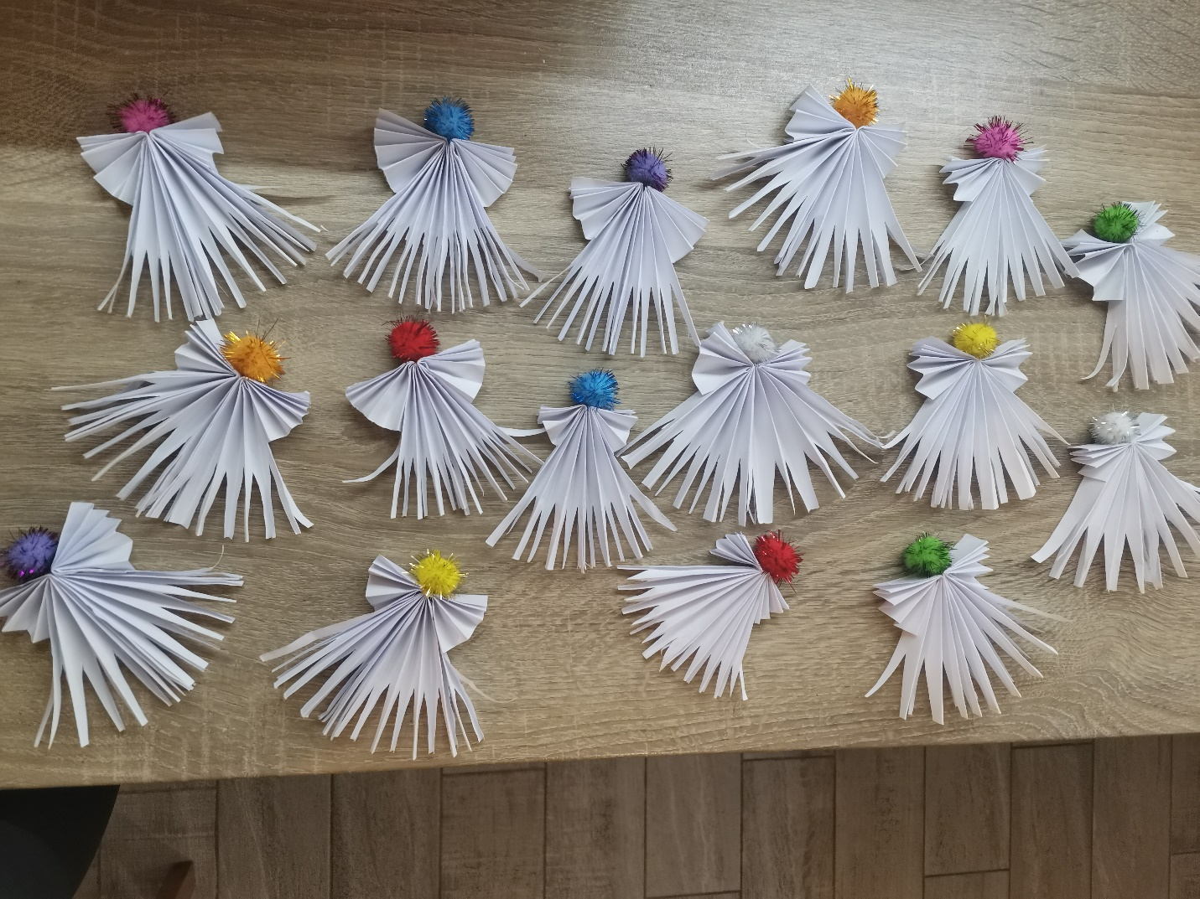
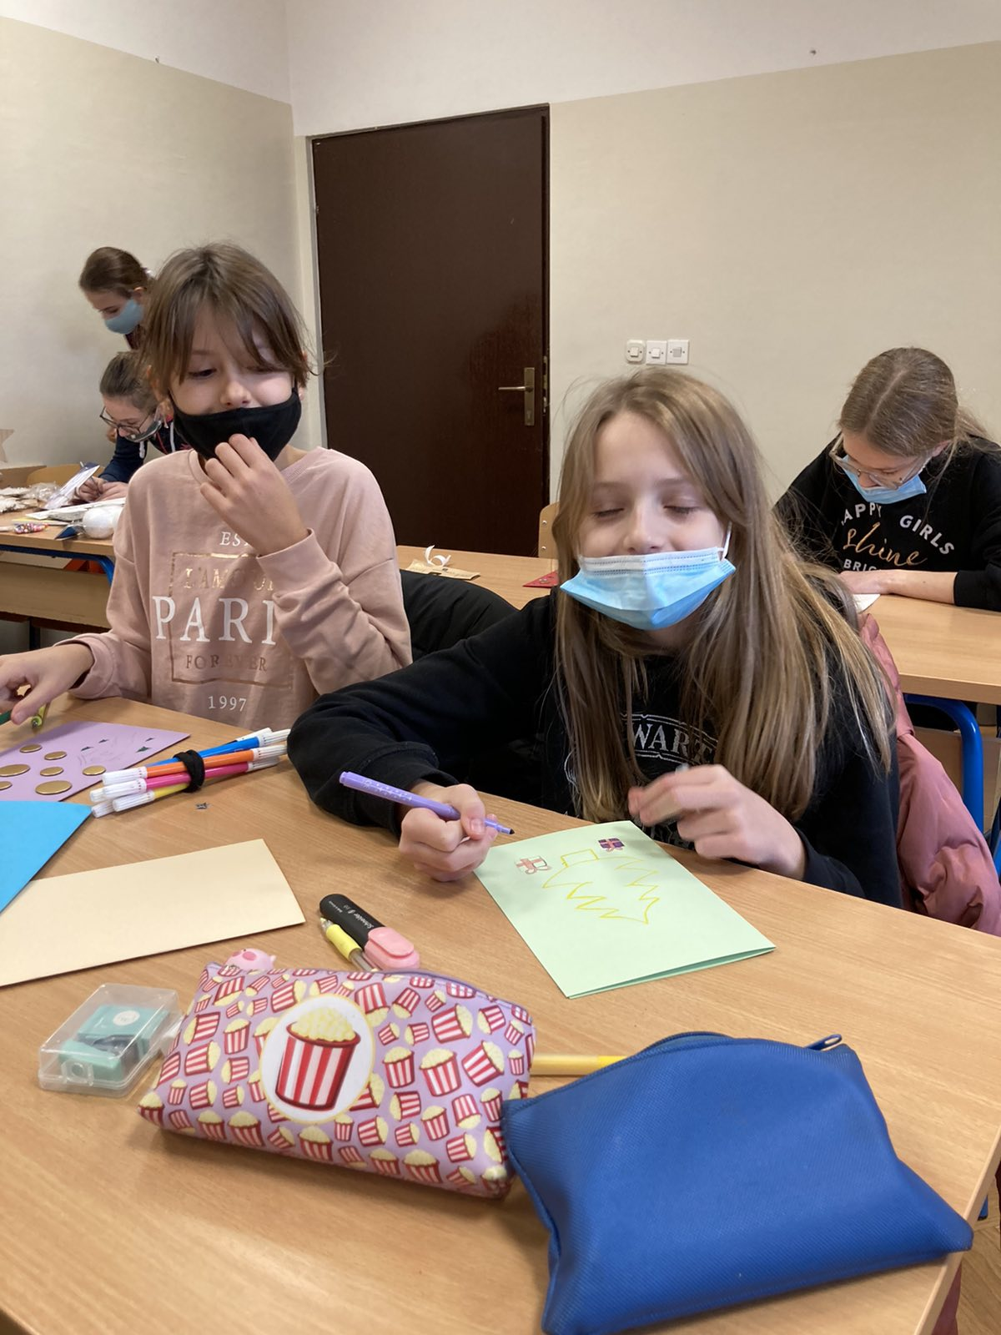
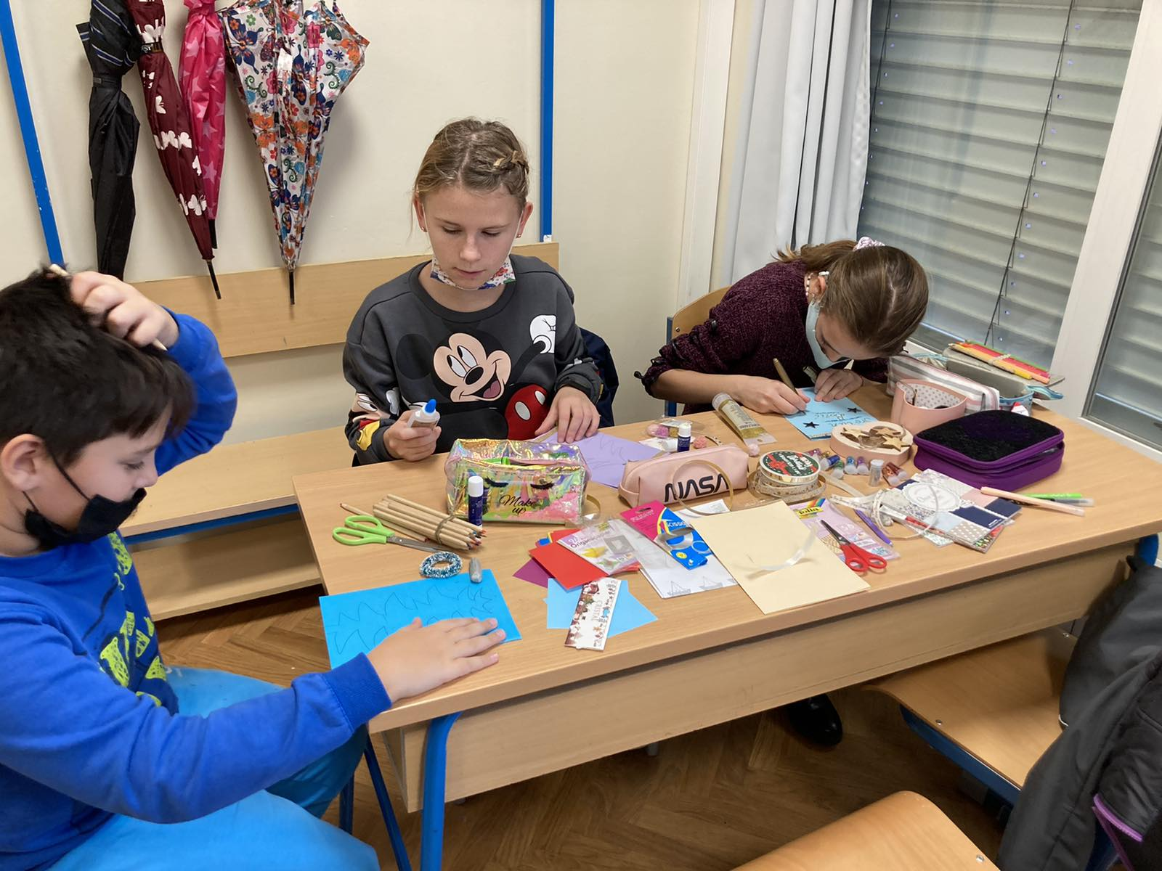
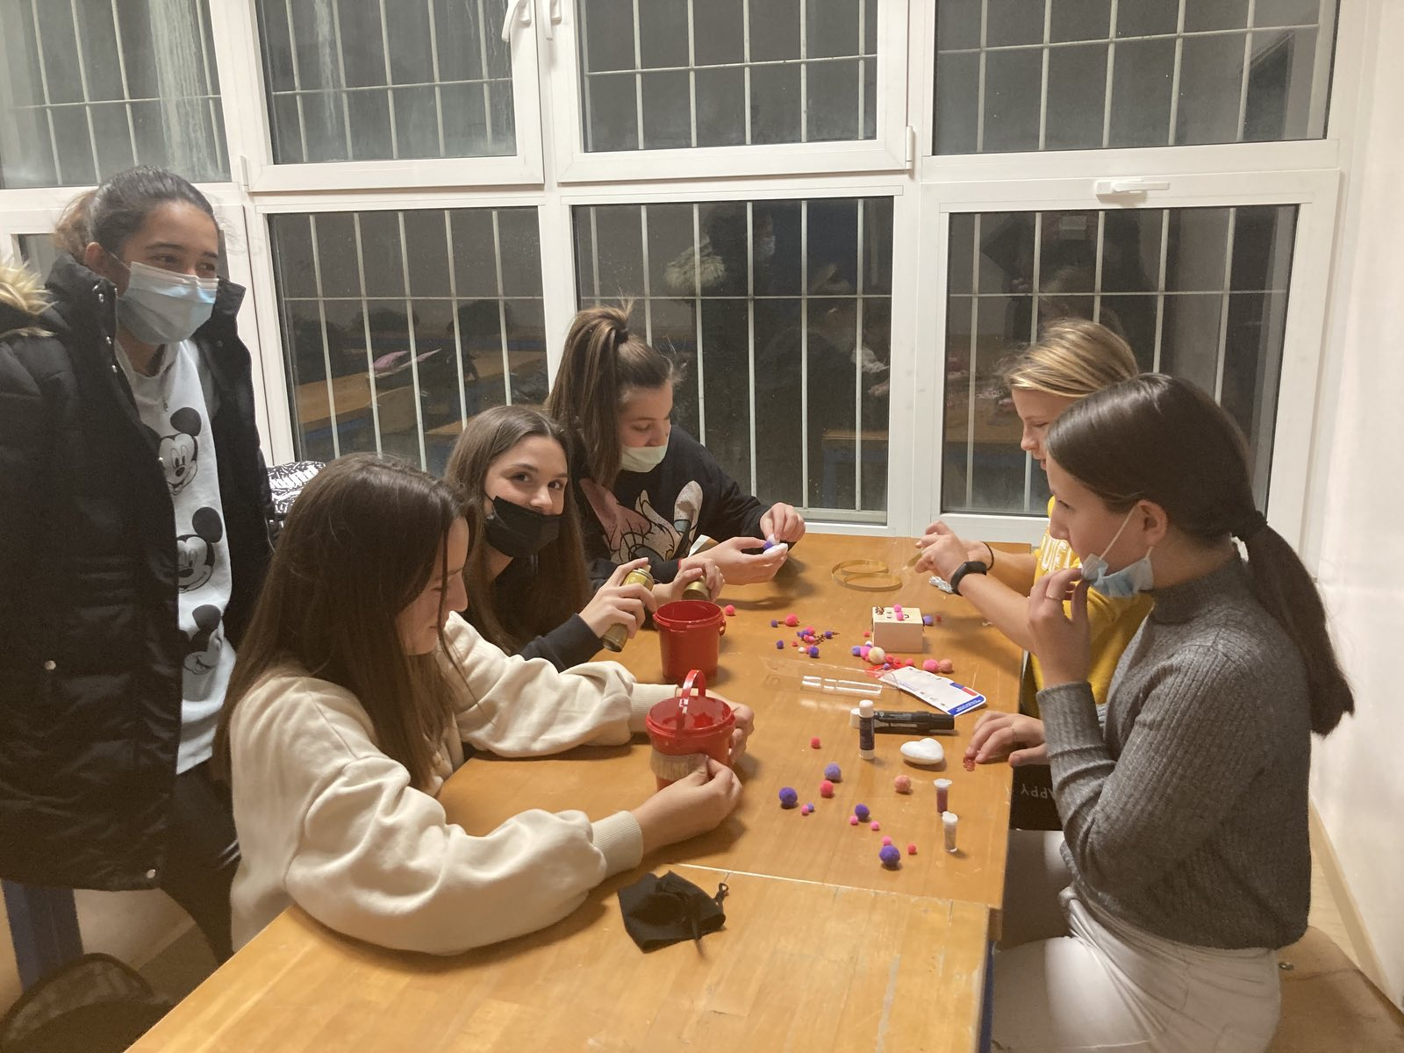

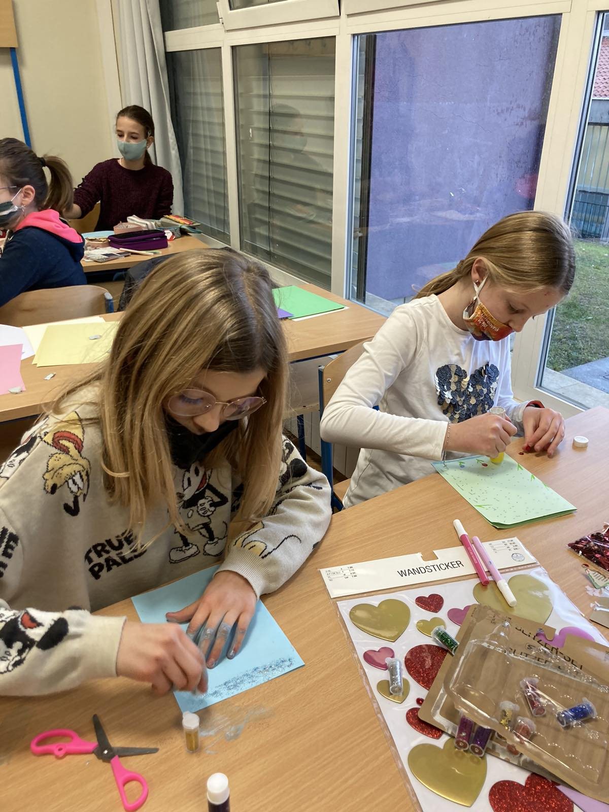
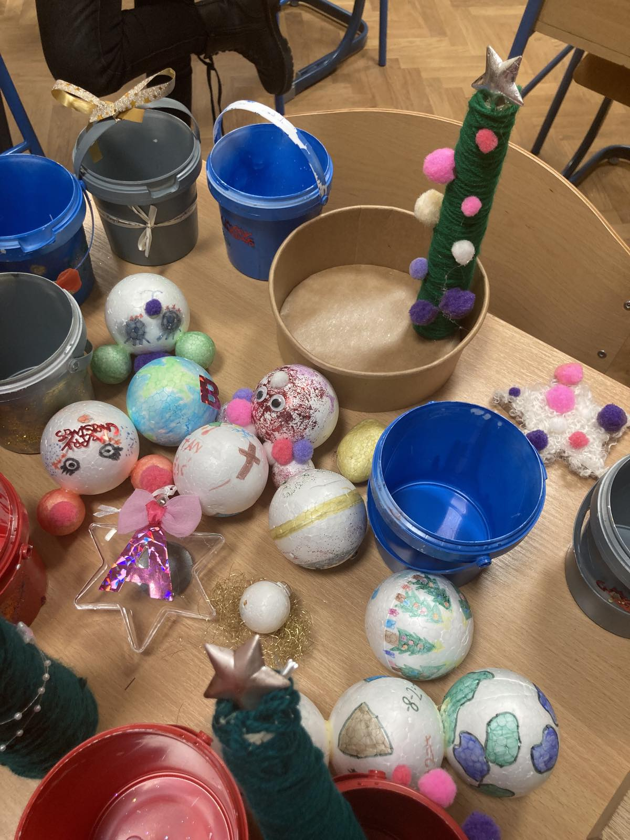

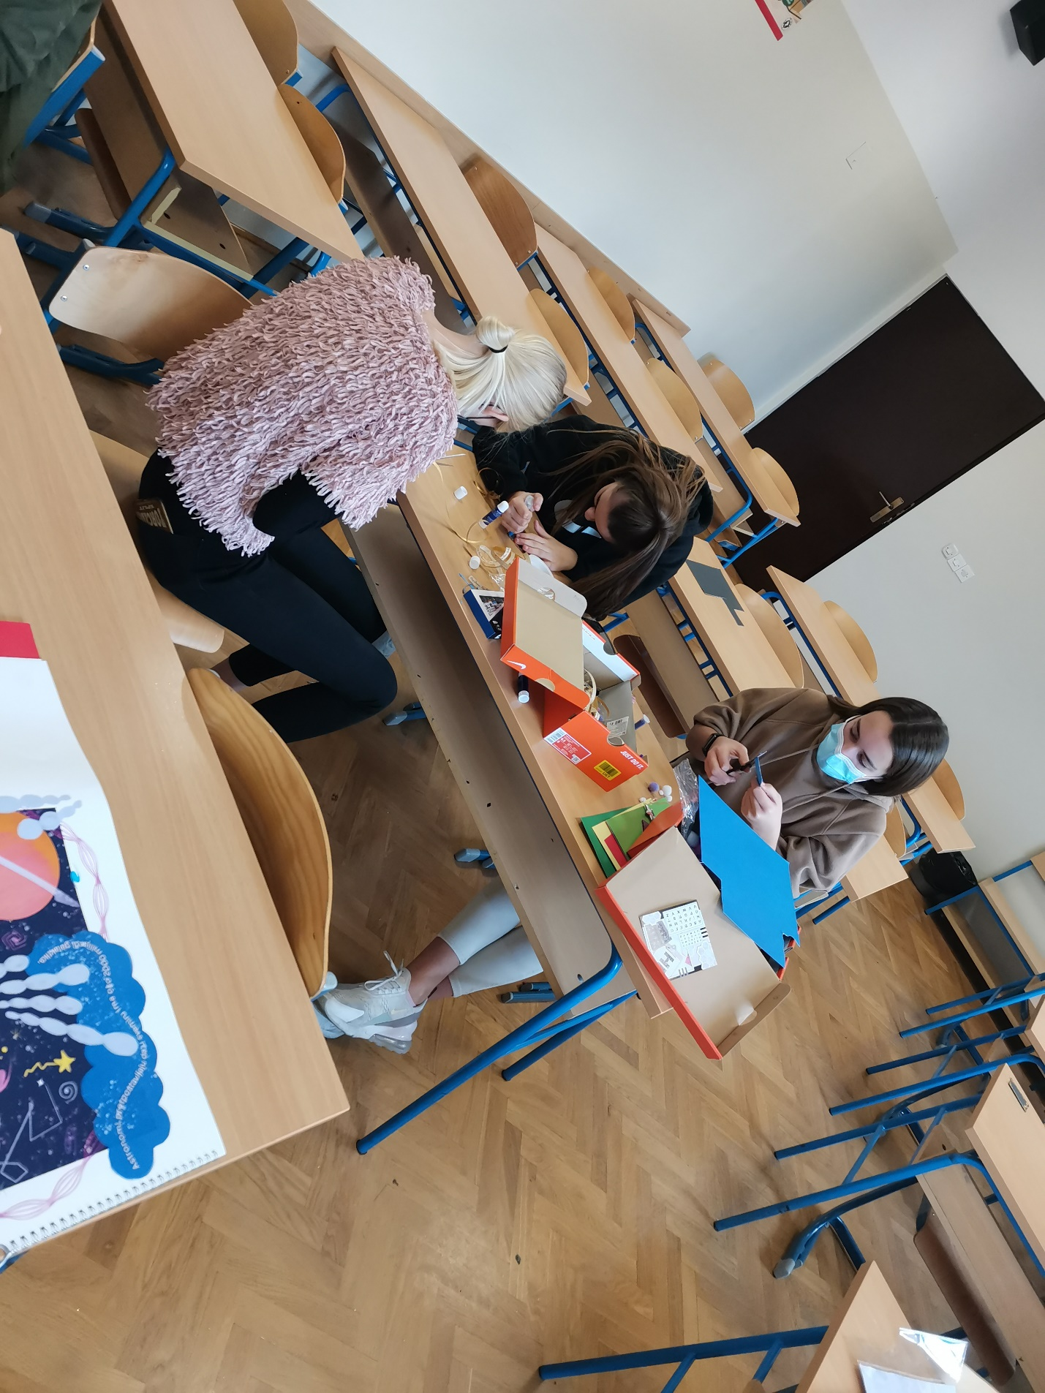

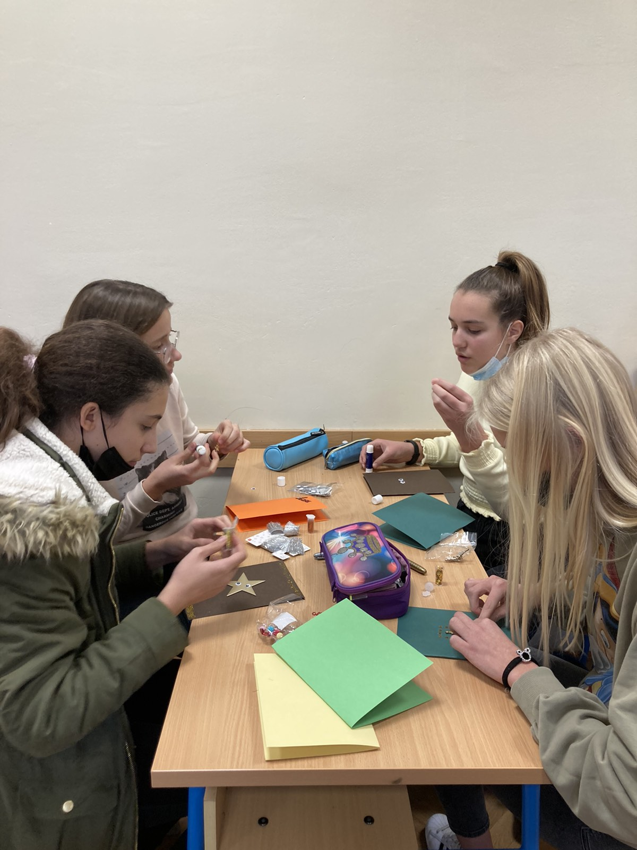

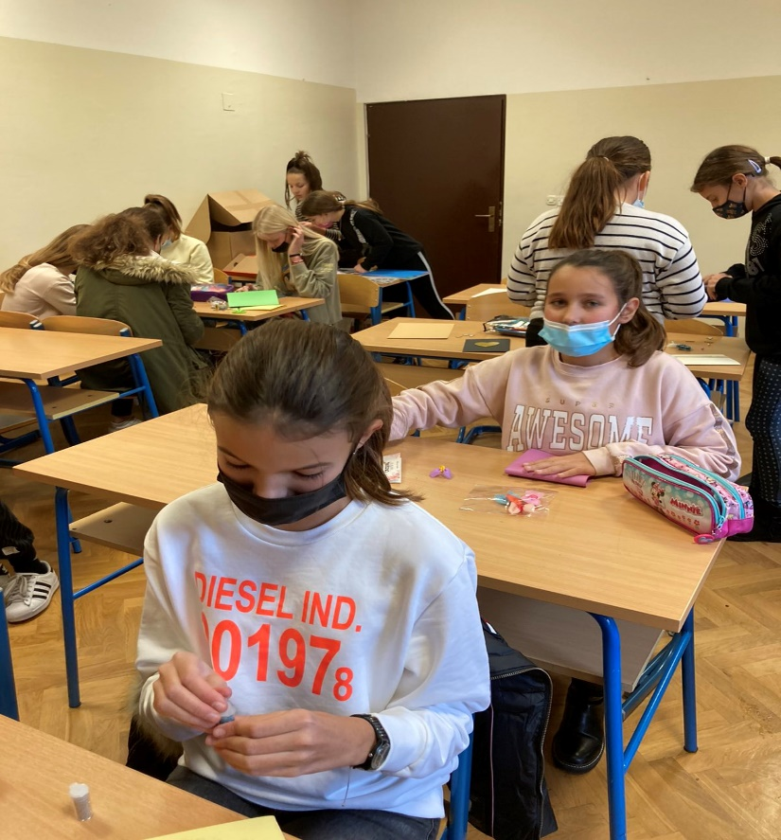

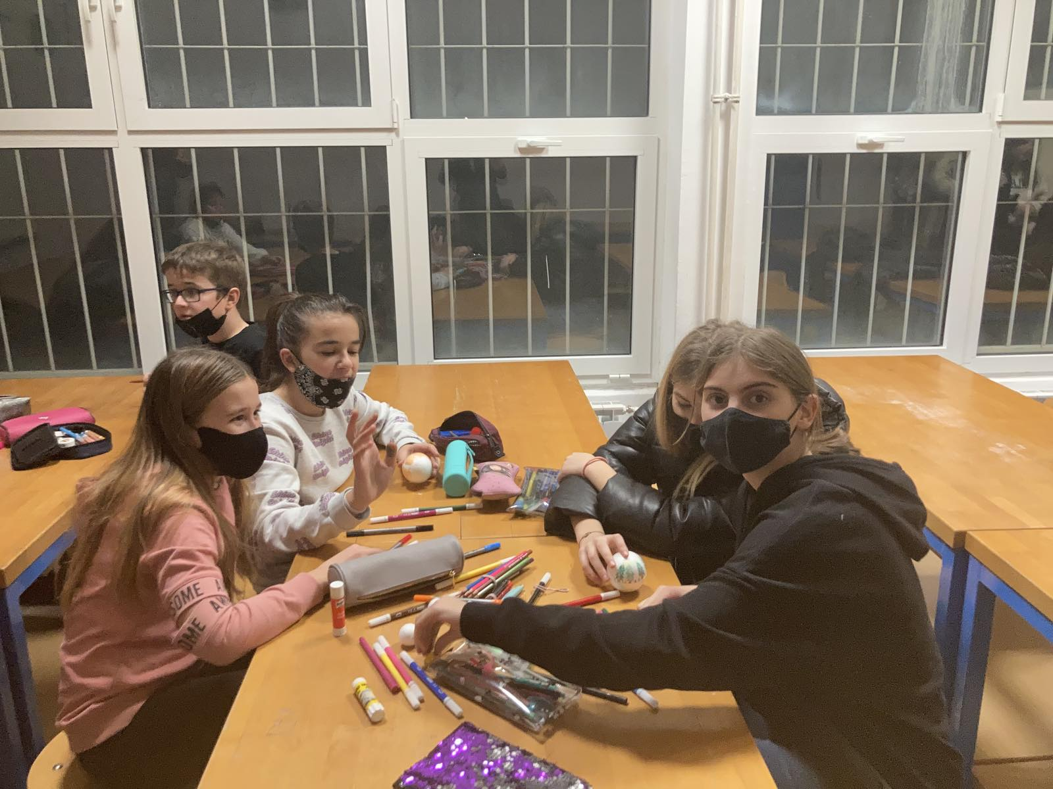
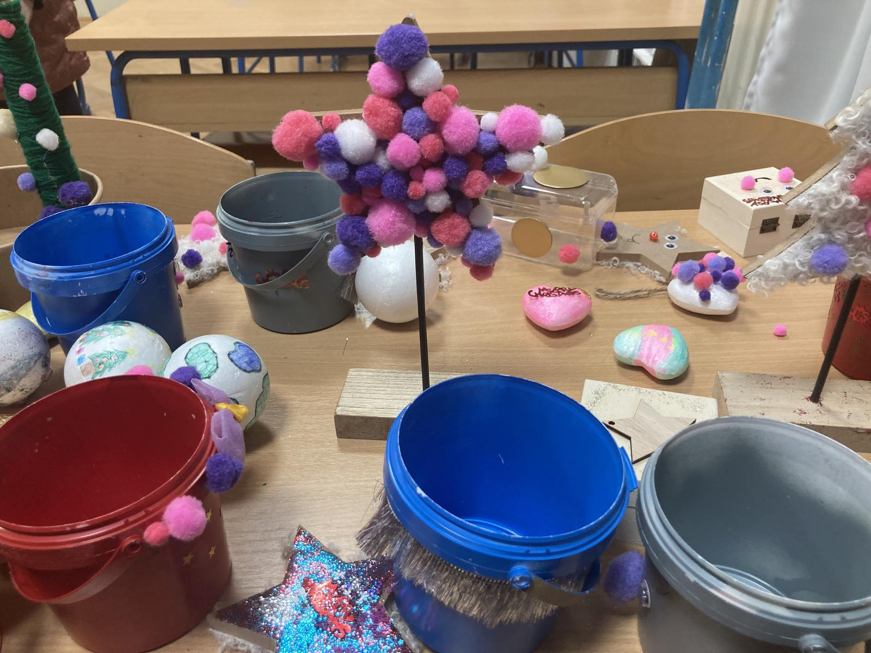

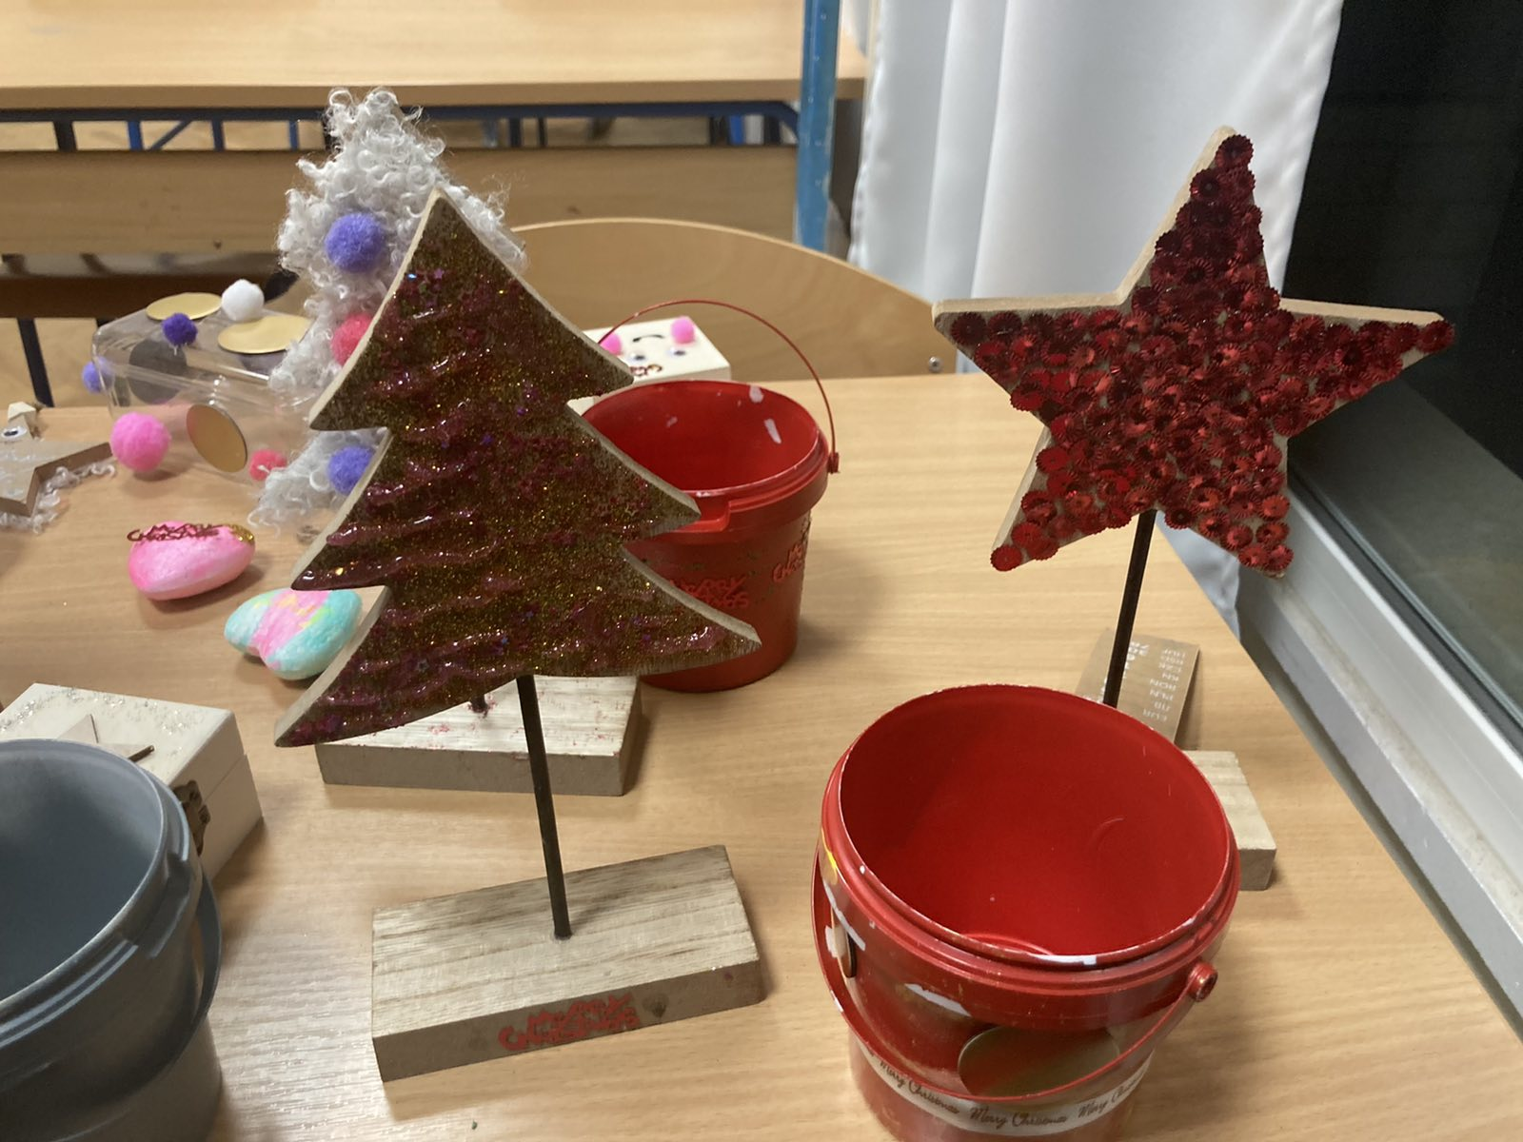

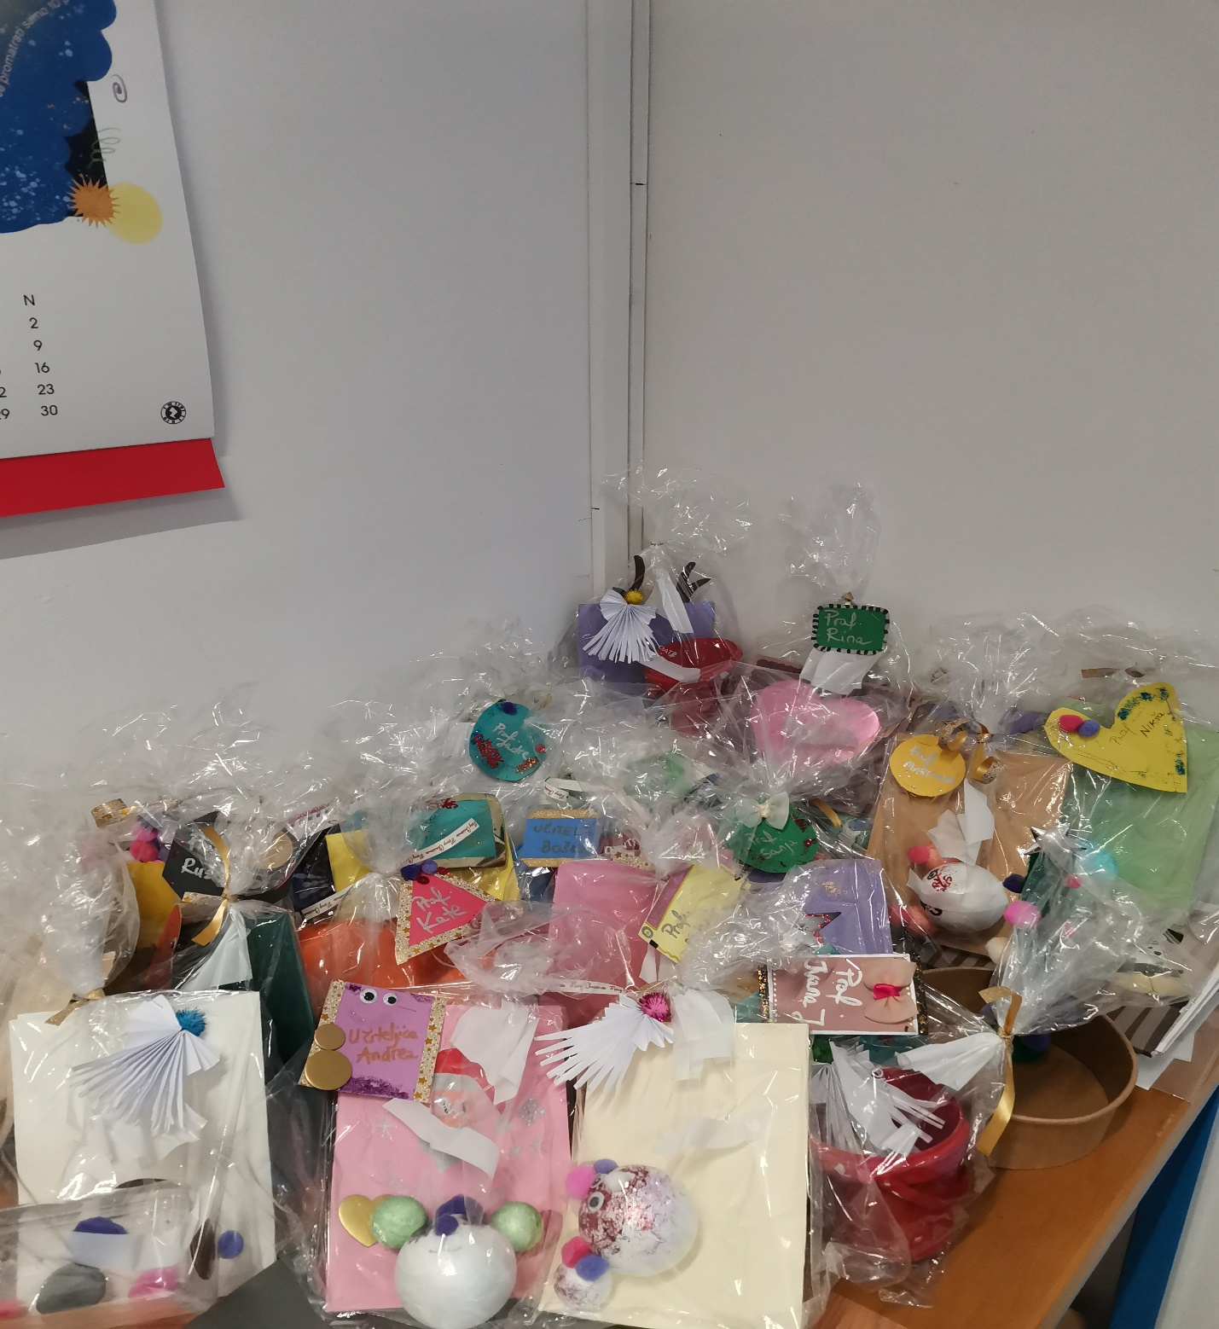

b) HUMANITARNA AKCIJA „JEDAN RAZRED – JEDAN PAKET“

U travnju se u našoj školi održala humanitarna akcija u organizaciji Gradskog društva Crvenog križa Dubrovnik. Sudjelovali su svi učenici škole zajedno s cijelim kolektivom. Skupljala se pomoć (prehrambene namirnice) za sugrađane kojima je pomoć najpotrebnija. Akcija je jako uspješno odrađena.

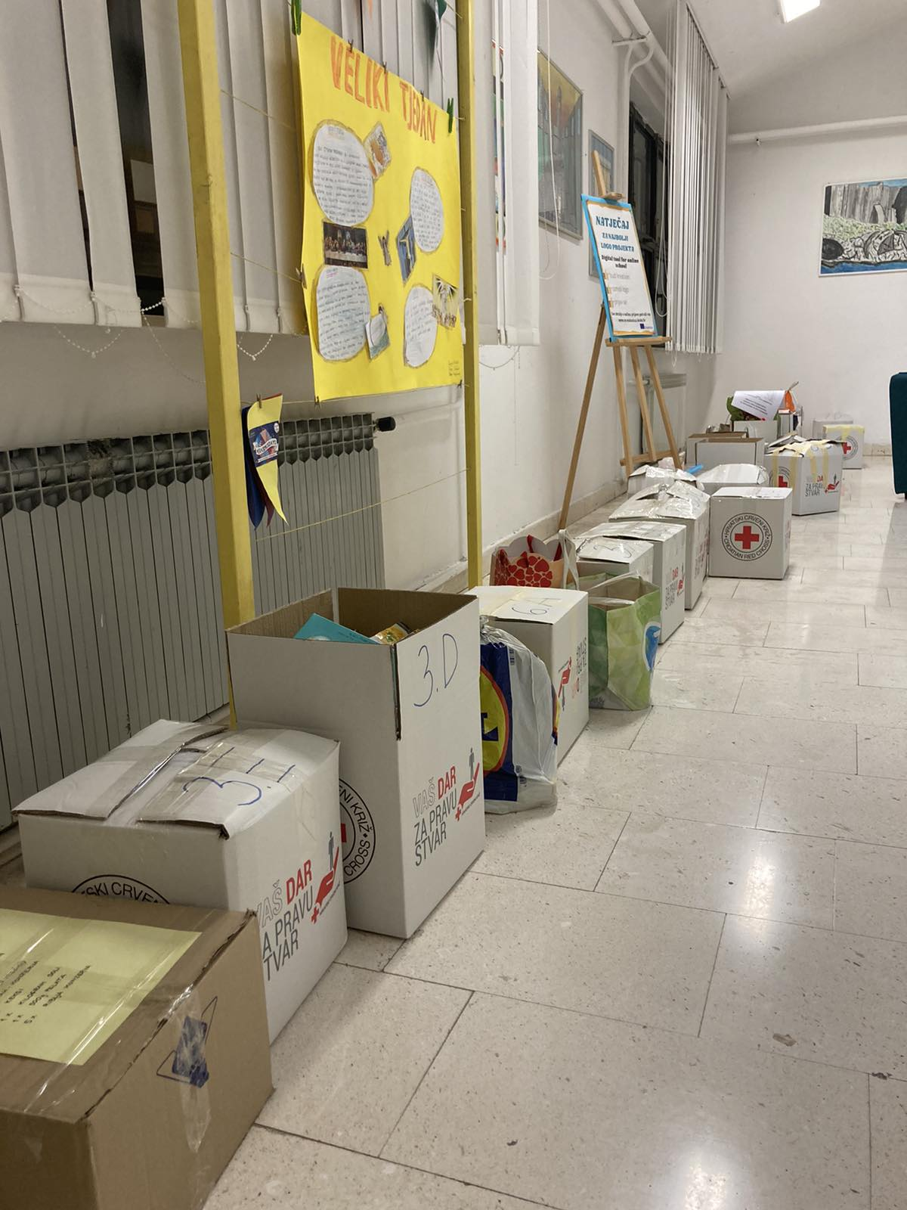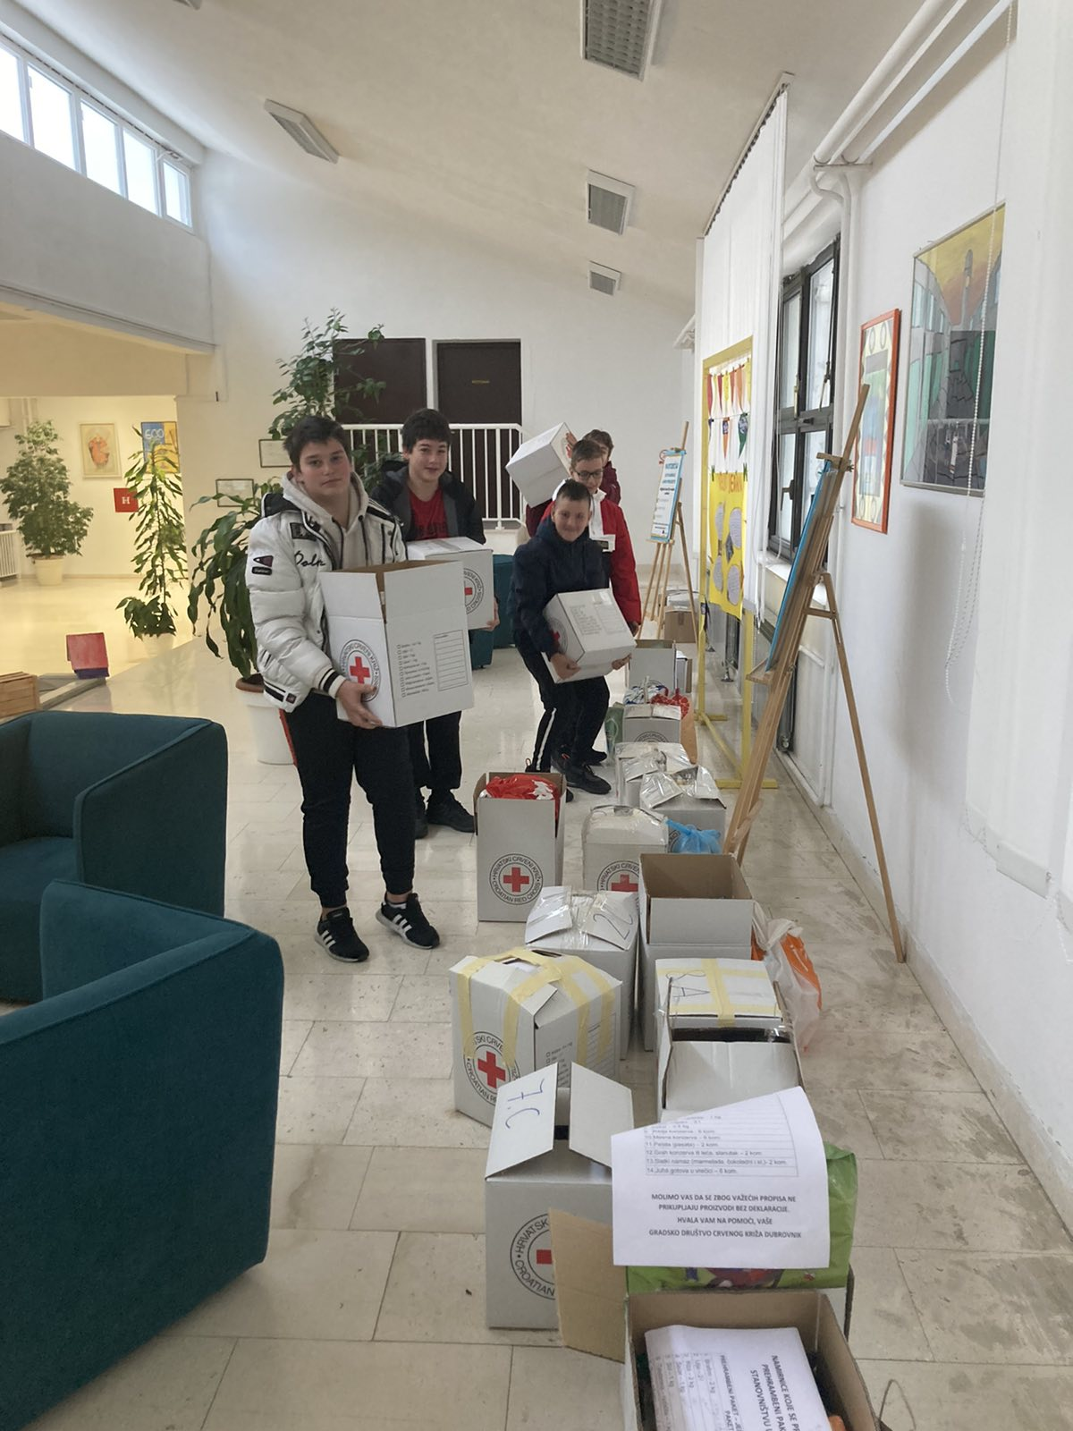

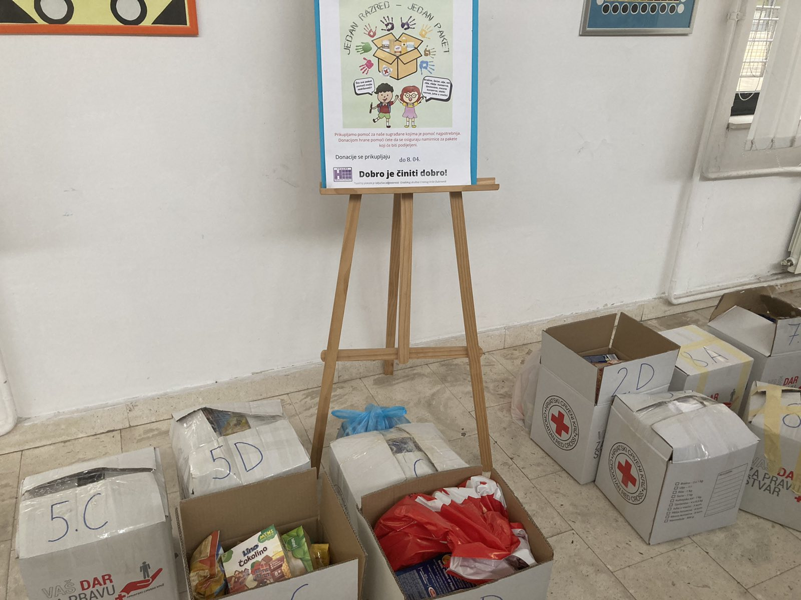
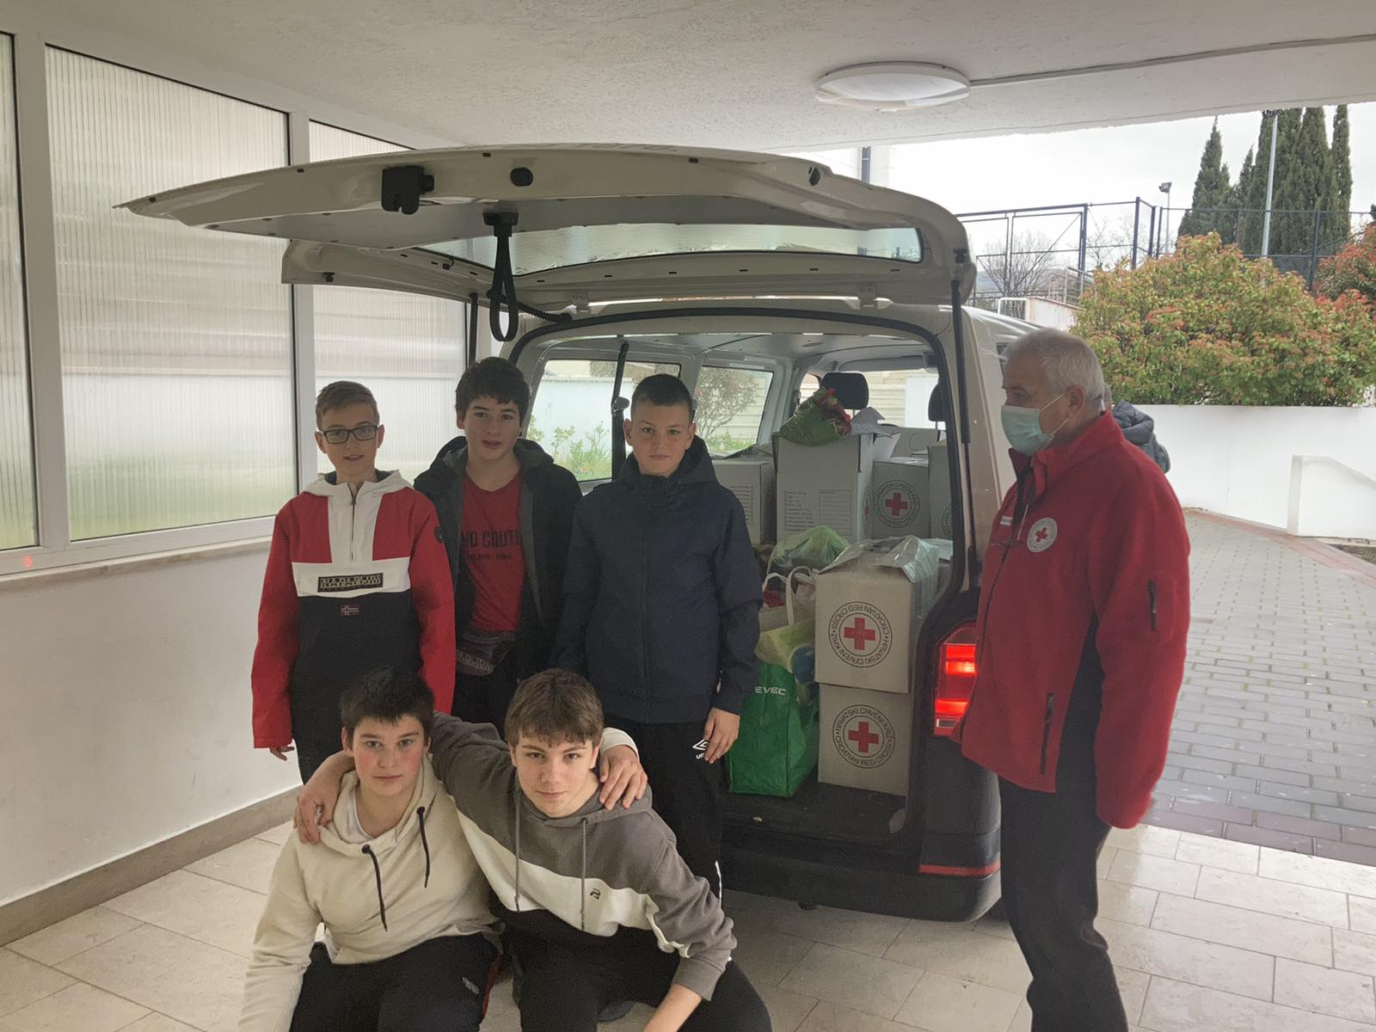

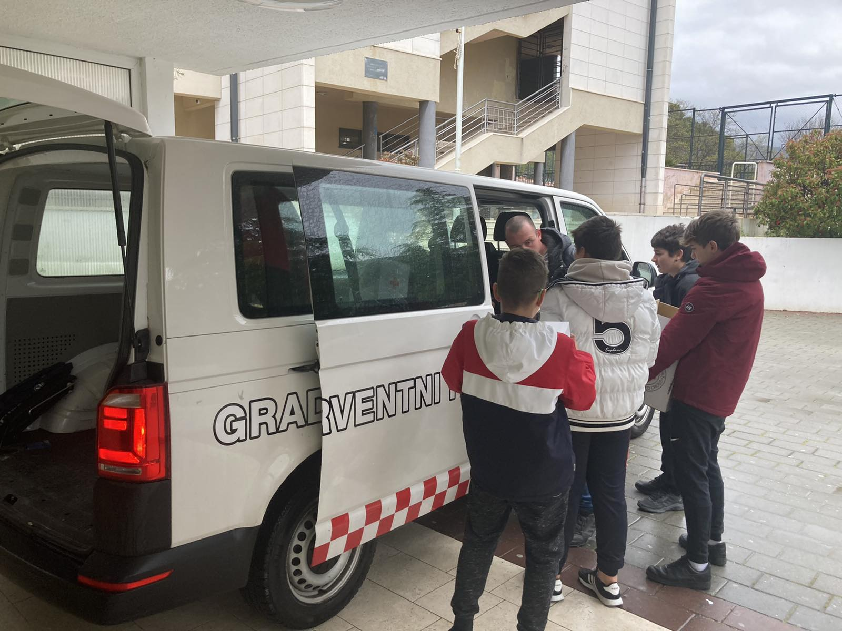

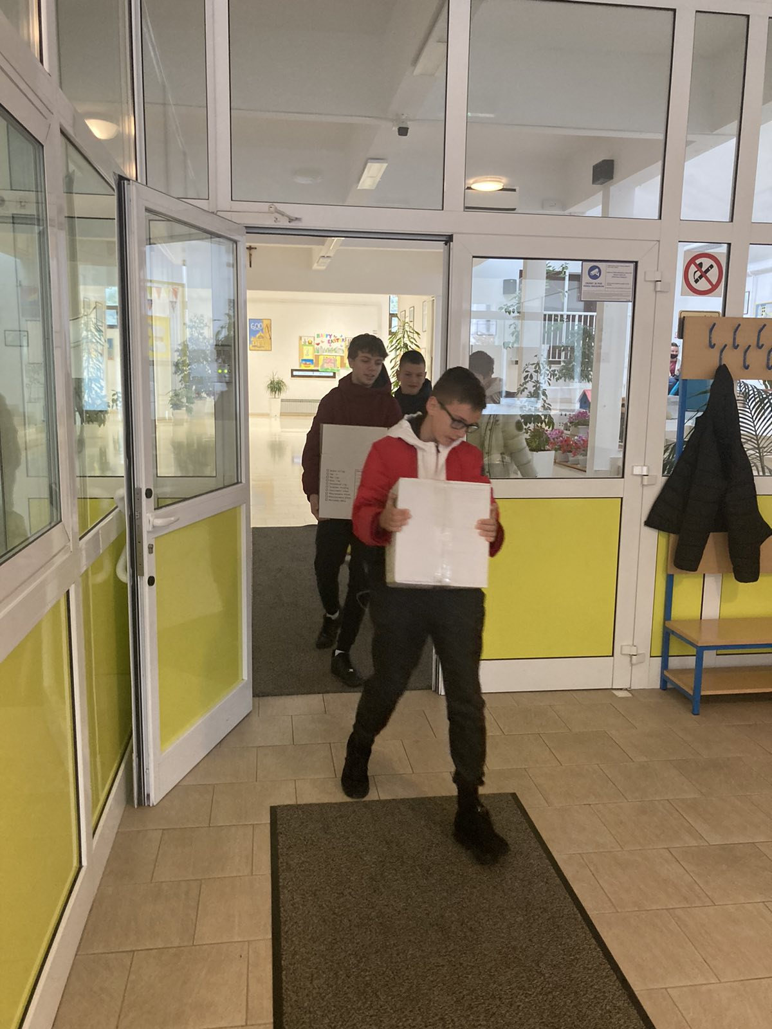
- IZRADA USKRSNIH UKRASA I ČESTITKI ZA HUMANITARNU PRODAJU

I ove se godine tradicionalno održala humanitarna prodaja za Uskrs u našoj školi. Svi prihodi bili su namijenjeni jednoj obitelji u potrebi. Brojni učenici su se odazvali na radionice izrađivanja i ukrašavanja čestitki i ukrasa za Uskrs.

